Конспект непосредственно-образовательной деятельности с применением «Технологии проблемного диалога» для детей старшего дошкольного возраста
«Поможем зайчишке»
Цель: формирование у детей представлений о новом свойстве резины – водонепроницаемости.
Задачи:
Образовательные
- познакомить детей с новым свойством резины – водонепроницаемостью;
- закрепить основные качества и свойства резины и других материалов (пластмассы, металла);
- создать условия для экспериментирования с водой и резиной.
Развивающие
- развивать словесно-логическое мышление (выявление причинно-следственных связей между материалом, из которого сделан предмет и способом его использования) и фиксации их в речи;
- совершенствовать диалогическую сторону речи и навыки общения;
- совершенствовать умение считать в пределах 10 (в прямом порядке);
- ориентироваться на листе бумаги;
- учить считывать простейшую графическую информацию.
Воспитательные
- развивать интерес к окружающему миру;
- совершенствовать коммуникативные умения при работе в группе;
- развивать навыки сотрудничества и взаимодействия, ответственности, активностпи, инициативности.
Оформление образовательной среды:
- столы (5 шт.)
- стулья (по количеству детей);
- ширма – дверь «Мастерская»;
- тазик с водой (для эксперимента с резиновым воздушным шариком);
- маленькая мягкая игрушка;
- 2 полотенца;
- резиновый мяч.
Демонстрационный материал:
- письмо от зайца;
- доска.
Раздаточный материал:
- кусочки материалов из резины, пластмассы, металла;
- воздушный шарик;
- листы в крупную клетку и простые карандаши (по количеству детей);
- карточки с резиновыми предметами.
Предварительная работа:
- знакомство со свойствами пластмассы, металла, частично резины;
- игровые задания на ориентировку на листе бумаги;
- разучивание речевки, физкультминутки;
- чтение стихотворения Н.А. Некрасова «Дед Мазай и зайца» с рассматриванием иллюстраций.

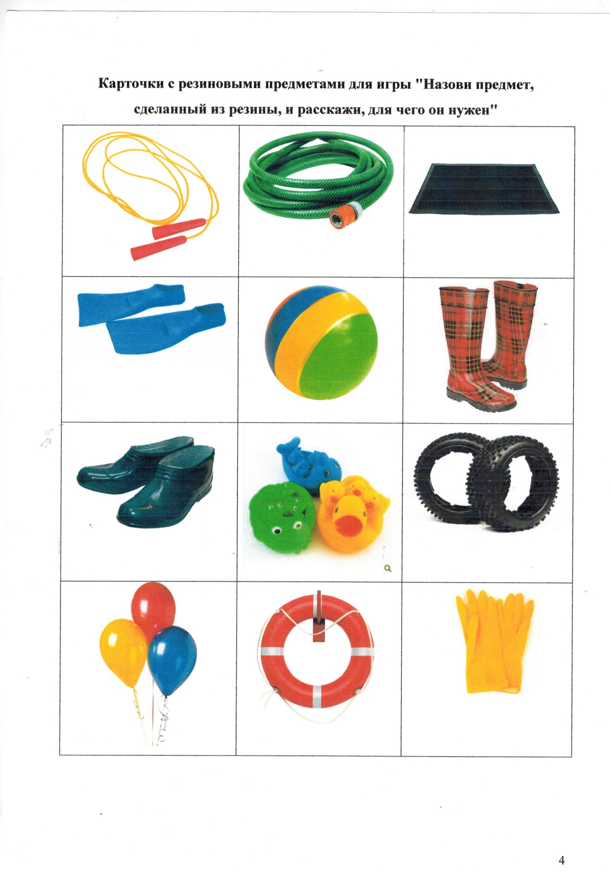
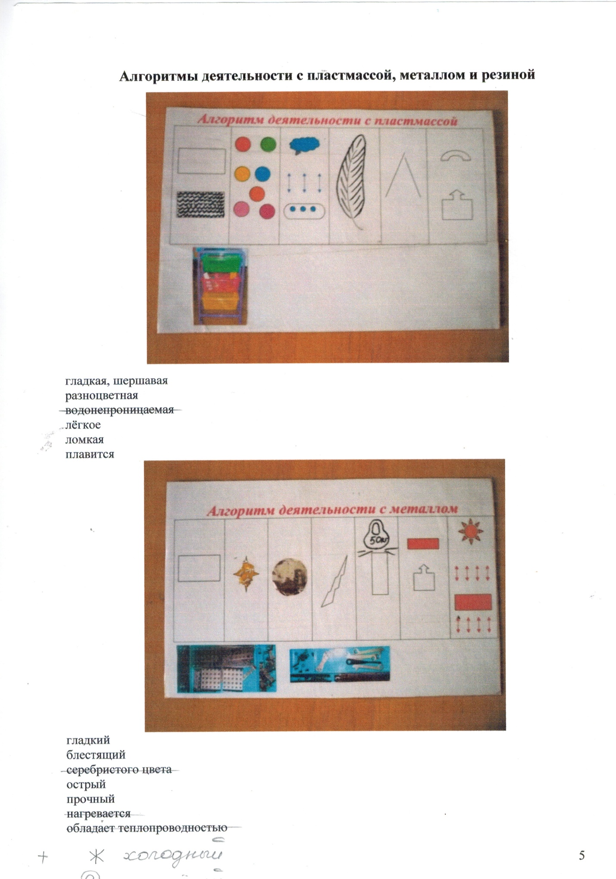Ход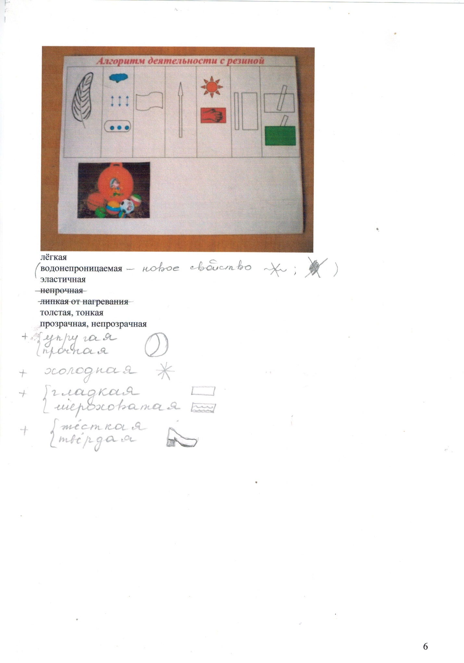

Ход непосредственно – образовательной деятельности
1. Введение в ситуацию.
Дети с педагогом входят в зал (группу) и здороваются с гостями. Воспитатель собирает вокруг себя детей, предлагая им сесть на стульчики. На одном из стульев лежит письмо.
- Ребята, сегодня в детский сад сорока принесла письмо. Помогите мне прочитать, кому оно адресовано (дети читают: группе «Жемчужинка»).
- Хотите узнать, от кого письмо и что в нем? (Хотим).
- А как нам узнать, что там написано? (нужно прочитать письмо).
- Тогда давайте прочитаем: «Друзья! Я оказался на маленьком островке. Кругом вода, плавать я не умею. А в лесу меня ждет семья… помогите мне, пожалуйста!!! Заяц»
-Ребята, вы хотите помочь зайчишке? (Хотим).
- Как мы сможем помочь ему? (надо вызвать спасателей, сделать лодку и т.д.)
- Ребята, а вы сможете сделать лодку для зайца? (Сможем).
- Почему вы так решили? (Мы хотим помочь зайчишке. Мы уже делали кораблик из бумаги папам и т.д.).
- Как вы думаете, где делают лодки? (на заводе, в мастерской).
- Предлагаю вам отправиться в мастерскую. Вы согласны? (Согласны).
- Вставайте за мной и в путь с речёвкой.
По дороге ты шагай,
Свои ноги поднимай.
На носочках ты шагай,
Свою спину выпрямляй.
И попрыгай по дороге,
Хороши пружинки – ноги.
Дальше веселей шагай,
В мастерскую попадай!
2.Актуализация
- Вот мы и пришли. Ширма с надписью «Мастерская» (предложить детям прочитать надпись).
Телефонный звонок (воспитатель имитирует разговор):
- ребята, звонил мастер. Он, к сожаленью, задерживается, поэтому разрешил нам самим посмотреть мастерскую. Давайте пройдем (отодвигает ширму).
На столе 3 контейнера: 1 – с пластмассой, 2- с резиной, 3- с металлом.
- здесь много разных материалов. Попробуем разобраться, из чего можно сделать лодку для зайца.
Воспитатель вызывает троих детей и предлагает каждому, на их усмотрение, выбрать материал для изготовления лодки.
-1 ребенок, какой материал для лодки ты выбрал? (Пластмассу. Я думаю, что лодку можно сделать из пластмассы).
- Кто согласен с 1 ребенком, поднимите руки.
- 2 ребенок, какой материал для лодки выбрал ты? (Металл. Я думаю, что лодку можно сделать из металла).
- Кто думает так же, хлопните в ладоши.
- 3 ребенок, а ты какой материал для лодки выбрал? (Резину. Я думаю, что лодку можно сделать из резины).
- Кто согласен с 3 ребенком? Сделайте шаг вперед.
3. Затруднение.
- Задание было одно, а выполнили все по-разному. Значит, мы не знаем, из какого материала сделать лодку, и сегодня мы это узнаем.
- Предлагаю вспомнить свойства и качества каждого из материалов.
Дети подходят к доске, называют свойства и качества материалов, придумывают символы, а воспитатель на доске зарисовывает алгоритмы.
- Если предмет сделан из пластмассы, то он какой? (Пластмассовый).
- Какая бывает пластмасса? (Гладкая, шероховатая, разноцветная, легкая, ломкая).
- Как вы думаете, можно ли сделать лодку из пластмассы? (Нет. Лодку из пластмассы сделать нельзя).
- почему вы так решили? (Пластмасса ломкая, хрупкая. Лодка разобьется и пойдет ко дну).
- Если предмет сделан из металла, то он какой? (Металлический)
- Каким бывает металл? (Гладкий, блестящий, холодный, острый, прочный, тяжелый).
- Как вы думаете, можно ли сделать лодку из металла? (Нет. Лодку из металла сделать нельзя) .
- Почему вы так думаете? (Металл тяжелый. Лодка утонет).
- Если предмет сделан из резины, то он какой? (Резиновый)
- Какими свойствами и качествами обладает резина? (легкая, эластичная, мягкая, гладкая, шероховатая, цветная, толстая, тонкая, прозрачная, непрозрачная, упругая, прочная, твердая, жесткая, холодная)
- Ребята, я вам предлагаю сделать один опыт с резиной, но сначала поиграем.
Дети встают в круг плечом друг к другу.
- давайте поиграем в игру «Мы надуем дружно шарик» (проведение физкультминутки).
Мы надуем дружно шарик, (имитация надувания шарика с произношением звука «Ш», разойтись в большой круг)
Он становится большой.
А потом тихонько сдуем, (подойти к середине круга с произношением звука «С»)
Стал он маленький, худой.
Мы надуем шарик снова, (имитация надувания шарика с произношением звука «Ш», разойтись в большой круг)
Знаем из резины он.
Шарик – круглый,
Шарик – гладкий,
Шарик – легкий, надувной.
4. «Открытие» нового знания:
- А теперь приступим к опыту.
Далее дети подходят к столу, на котором стоит тазик с водой. Опускают в него небольшой резиновый шарик, внутри которого маленькая мягкая игрушка.
Наблюдают.
- Как ведет себя резиновый шарик в воде? (Шарик плывет. Шарик не тонет и т.п.).
- А сейчас я выну шарик из воды, потрогайте, какая стала резина сверху? (Сырая, мокрая. Капельки воды стекают по резине).
- теперь давайте вытрем шарик полотенцем. Какая стала поверхность шарика? Потрогайте. (Поверхность шарика сухая).
- Давайте посмотрим внутрь шарика. Попала ли туда вода? (Нет. Вода не попала внутрь шарика).
Дети вместе с воспитателем достают маленькую мягкую игрушку из шарика. Она сухая.
-Какой же можно сделать из этого вывод? (Резина не пропускает воду).
- Молодцы! Вы сами открыли еще одно свойство резины. Резина водонепроницаемая.
Дети повторяют хором это свойство, затем несколько индивидуальных ответов. Воспитатель обращает внимание детей на условные обозначения свойств и качеств резины.
- А как схематически мы можем записать это новое свойство резины? (варианты детей).
- Добавляем новое условное обозначение этого свойства резины в алгоритм.
- Ребята, а вы знаете, что раньше резину получали из природного каучука – сока тропических каучуковых растений. В нашей стране такие деревья не растут, и приходилось покупать каучук в других странах. И русский ученый Сергей Васильевич Лебедев изобрел способ получения искусственного каучука из спирта и нефти. Изменяя технологию и применяя различные добавки, можно получить резину с разными свойствами. Этот упругий и довольно прочный материал может быть мягким и эластичным, т.е. может сильно растягиваться. А может быть и твердым, жестким – например: для подметок и каблучков.
- Как вы думаете теперь, можно ли сделать лодку из резины? (Да. Лодку из резины сделать можно).
- Почему вы так решили? Докажите. Какие свойства резины вам для этого пригодятся? (Резина легкая, эластичная, упругая, водонепроницаемая, толстая).
5. Включение нового знания в систему знаний:
- А теперь давайте поиграем в игру с карточками «Назови предмет, сделанный из резины, и расскажи для чего он нужен» (дети сидят на ковре).
- Ребята, для строительства лодки нужно много материала, специальные инструменты, клей, которых у нас нет; но мы можем сделать чертеж лодки. Попробуем?
Дети рассаживаются за столы.
- Надо очень постараться. Чертеж должен быть точным, ведь по нему мастер из резины будет делать лодку для зайца.
Графический диктант «Лодка» (работа на листах в крупную клетку).
- Ребенок 1, покажи, что у тебя получилось?
- Поднимите руки, у кого также?
- Молодцы!
- Оставим чертежи мастеру, а нам пора возвращаться. Вставайте за мной и в путь с речёвкой.
По дороге ты шагай,
Свои ноги поднимай.
На носочках ты шагай,
Свою спину выпрямляй.
И попрыгай по дороге,
Хороши пружинки – ноги.
Дальше веселей шагай,
В нашу группу попадай!
6. Итог:
- Какое у вас настроение? (Хорошее).
- Почему? (Мы помогли зайчишке. Мне было интересно).
- Что вам больше всего понравилось? (Делать чертеж лодки и т.п.)
- А что вам показалось трудным? (Называть свойства и качества материалов, и др.).
- Что нового сегодня вы узнали? (Новое свойство резины - водонепроницаемость).
- С кем вы можете поделиться этими знаниями (С родителями, друзьями и т.д.).
Дети прощаются и уходят.

